网页配色的优化

2016.7.1

by Dean Jackson

[@grorgwork](https://twitter.com/grorgwork)

过去的几年中，显示技术有了令人意想不到的发展。从移动设备开始，然后是台式机和笔记本电脑，都升级到了高分辨率的屏幕。Web开发者需要了解high-DPI（注：高解析度http://baike.baidu.com/subview/49853/19072848.htm），并且知晓如何在较之前更高的分辨率下优化网页的设计。当下，显示器正在趋向于更好的色彩再现（注：http://www.cnki.net/kcms/detail/detailall.aspx?dbcode=CDFD&dbname=CDFD2010&filename=2010128542.nh），这将是一项重大的显示器变革。本文中我将阐述这些变化意味着什么， 并向作为Web开发者的你讲解如何探索新一代的显示器以及向用户提供更好的体验。

大家之前数十年使用的传统的电脑显示器，我们称其为sRGB显示器。苹果最近推出的包括late-2015 Retina iMac 和 early-2016 iPad Pro的硬件产品能够比sRGB显示器显示更多的颜色。诸如此类的显示器被称为广色域（wide-gamut）(接下来我将解释sRGB和色域是什么)显示器。

广色域有什么用呢？一个广泛的色域系统往往能够对原始的颜色进行更为精确的展现。举个例子，我的朋友[@hober](http://twitter.com/hober) 有一双非常时髦的鞋子。

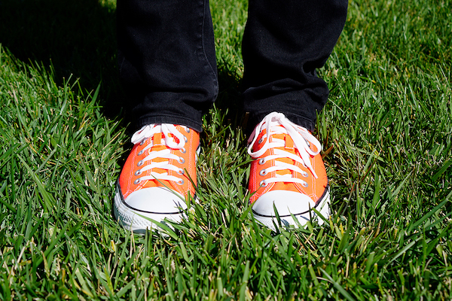

很遗憾，你上面看到的图片无法真实的传达这双鞋子有多时髦。问题在于sRGB显示器无法展示出这双鞋子的面料所使用的颜色。拍摄这张照片的相机（索尼 a6300）有一个能够精确捕捉颜色信息的传感器，而捕捉到的颜色数据会被存储到原始照片文件中，然而sRGB显示器无法完整的显示这些颜色数据。在原始照片中，一部分像素的颜色超出了传统显示器的颜色显示范围，而下面这个版本中将这部分像素的颜色都被替换成了浅蓝色：

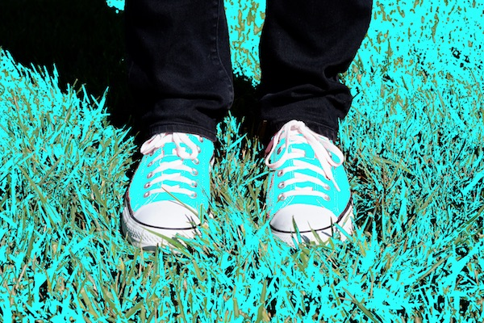

显而易见，这双鞋子的面料及大部分草的颜色超出了sRGB标准的显示范围。实际看来照片上只有不到一半像素能够被准确的显示出来。作为一个web开发者，这个问题应该引起你的注意。假如你是一个正在售卖这些鞋子的电商，而你的顾客却对他们订购鞋子的颜色了解不够，所以当他们收到商品时会非常的讶异——因为商品的颜色和他们看到的不一样。

而广色域显示器减少了诸如此类的问题。如果你有上面提到的其中一台设备或者一台类似的设备，那么观看下面的这个版本的照片时将会显示更多的色彩：

